

**内部资料**

**注意保密**

**中国联通广州市分公司**

**政企网络服务中台故障工单分析报告**

**网络运营部**

**2020年6月**

目 录

一、 总体故障概况 3

二、 19系统工单分析 3

(一) 故障原因分析 4

(二) 按客户行业分析 6

(三) 按客户故障量分析 6

三、 本地工单分析 7

(一) 故障原因分析 8

(二) 按客户行业分析 9

(三) 按客户故障量分析 9

四、 TOP33重要客户故障情况 10

(一) 故障原因分析 10

(二) 政企客户电路故障率 10

(三) 政企客户故障处理恢复及时率 11

五、 政企网络指标预测 11

(一) 责任故障重复次数 11

(二) 集团直管客户故障及时率 12

(三) TOP800家1-2级客户故障及时率 12

(四) TOP800家3-6级客户故障及时率 12

(五) 所有客户故障及时率 13

六、 典型案例分析 15

# 总体故障概况

## 全量故障情况

本月政企客户故障共计发生557宗，其中19工单377宗，占比67.68%，环比上期154宗；本地工单180宗，占比32.32%，环比上期71单。

按省公司对故障定义标准，本月政企客户故障工单数557宗，其中真实故障247宗，占比44.34%；非真实故障（指客户业务咨询类、客户误报类）310宗，占比55.66%。

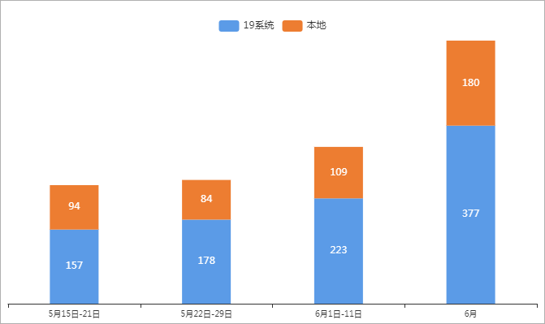

图1 近4月政企用户故障量情况

## 责任故障情况

本月联通责任工单140单，环比上月减少42.39%，同比去年减少减少44.88%；截止至6月,去年责任故障量1753宗，2020年责任故障量1056宗，同比减少39.76%。

# 19系统工单分析

本月19系统故障工单共计377宗，其中非真实故障209宗，占比55.44%；真实故障168宗，占比44.56%。168宗真实故障中互联网业务故障151宗，占比40.05%；专线业务故障133宗，占比35.28%；语音业务故障92宗，占比24.40%；其他业务故障1宗，占比0.27%。

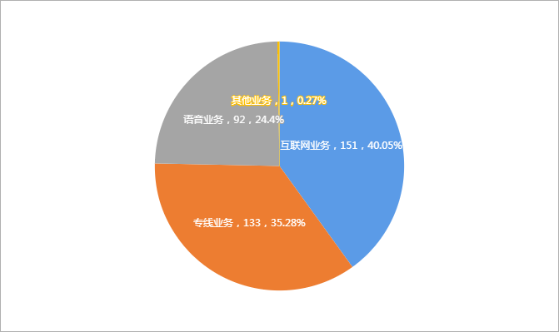

图2 故障业务分类（19系统）

## 故障原因分析

本月19系统真实故障工单共计168宗，归属用户侧原因的有89宗，其中客户设备34宗，占比38.20%；客户线路32宗，占比35.96%；客户动力23宗，占比25.84%。

表1 政企客户故障原因（用户侧）

| **故障原因** | **故障数** | **占比** |
| --- | --- | --- |
| 客户设备 | 34 | 38.20% |
| 客户线路 | 32 | 35.96% |
| 客户动力 | 23 | 25.84% |
| 总计 | 89 | 100% |

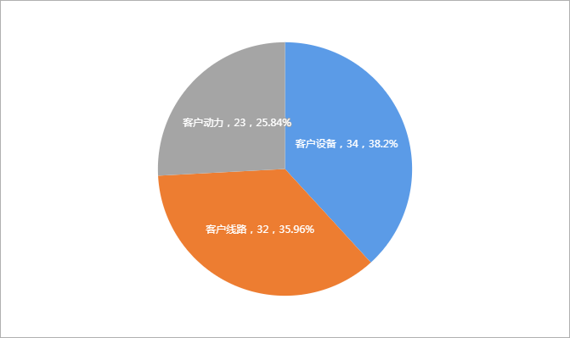

图3 政企客户故障原因（用户侧）

真实故障168宗中，归属网络侧的故障有77宗。其中光缆故障49宗，占比55.06%；设备故障21宗，占比23.60%；动力配套4宗，占比4.49%；电缆故障3宗，占比3.37%；具体如下：

表2 政企客户故障原因（网络侧）

|  |  |  |
| --- | --- | --- |
| **故障分类** | **故障数** | **占比** |
| 光缆故障 | 49 | 63.64% |
| 设备故障 | 21 | 27.27% |
| 动力配套 | 4 | 5.19% |
| 电缆故障 | 3 | 3.90% |
| 总计 | 77 | 100% |

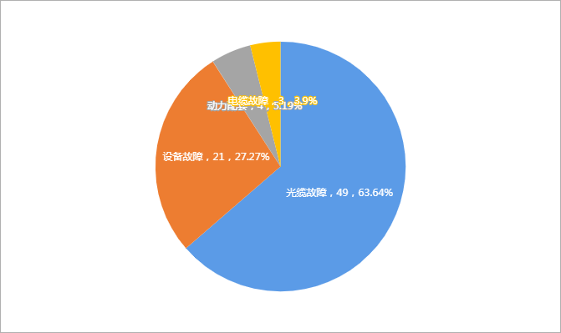

图4 故障原因分类（网络侧）

1. **光缆故障**：光缆劣化15宗，占比30.61%；恶意剪线10宗，占比20.41%；三线整治7宗，占比14.29%；
2. **设备故障**：接入设备12宗，占比57.14%；传输设备、交换设备各3宗，各占比14.29%；
3. **动力配套**：机房停电4宗，占比100.00%；
4. **电缆故障**：电缆劣化3宗，占比100.00%；

详见下表：

表3 19系统故障工单详情

| **故障分类** | **故障原因** | **数量** | **占比** | **故障总量** | **总占比** |
| --- | --- | --- | --- | --- | --- |
| 光缆故障 | 光缆劣化 | 15 | 30.61% | 49 | 63.64% |
| 恶意剪线 | 10 | 20.41% |
| 三线整治 | 7 | 14.29% |
| 市政施工 | 5 | 10.20% |
| 尾纤松动 | 5 | 10.20% |
| 老鼠咬断 | 3 | 6.12% |
| 车辆挂断 | 2 | 4.08% |
| 自然灾害 | 2 | 4.08% |
| 设备故障 | 接入设备 | 12 | 57.14% | 21 | 27.27% |
| 传输设备 | 3 | 14.29% |
| 交换设备 | 3 | 14.29% |
| 客户端联通设备 | 2 | 9.52% |
| 数据设备 | 1 | 4.76% |
| 动力配套 | 机房停电 | 4 | 100.00% | 4 | 5.19% |
| ${assessUnicomPowerItem} | ${assessUnicomPowerItemSum} | ${assessUnicomPowerItemPercent}% |
| 电缆故障 | 电缆劣化 | 3 | 100.00% | 3 | 3.90% |
| ${assessUnicomELineItem} | ${assessUnicomELineItemSum} | ${assessUnicomELineItemPercent}% |
| 总计 | | | | 77 | 100.0% |

## 按客户行业分析

本月19系统政企客户网络侧故障77宗，其中占比最大的是金融、保险业，54宗，占比14.32%；其次是中小企业，21宗，占比27.27%。具体如下：

表4 19系统故障客户分类

| **行业类型** | **数量** | **占比** |
| --- | --- | --- |
| 金融、保险业 | 54 | 70.13% |
| 中小企业 | 21 | 27.27% |
| 采掘业和一般制造业 | 1 | 1.30% |
| 通信、电子设备制造和计算机应用服务业 | 1 | 1.30% |
| 合计 | 77 | 100.0% |

## 按客户故障量分析

本月19系统政企客户网络侧故障77宗，所有客户均报障1宗

图5 19故障客户故障量情况（网络侧）

# 本地工单分析

本月本地故障工单共计180宗，其中非真实故障（指客户业务咨询类、客户误报类）101宗，占比56.11%；真实故障79宗，占比56.11%，其中光缆故障26宗，占比14.44%；设备故障25宗，占比13.89%；动力配套25宗，占比13.89%；电缆故障4宗，占比2.22%；详情如下：

表5 本地政企客户故障原因

| **故障分类** | **数量** | **占比** |
| --- | --- | --- |
| 光缆故障 | 26 | 32.91% |
| 设备故障 | 25 | 31.65% |
| 动力配套 | 25 | 31.65% |
| 电缆故障 | 4 | 5.06% |
| 总计 | 79 | 100.0% |

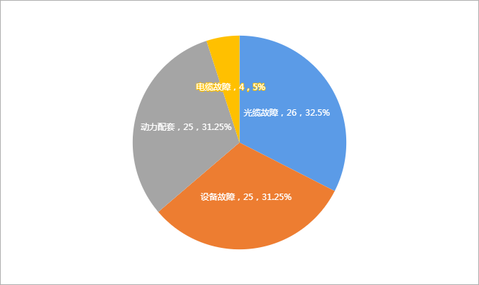

图6 本地政企客户故障原因占比

1. **故障原因分析**
2. **光缆故障：**光缆劣化10宗，占比38.46%；市政施工9宗，占比34.62%；自然灾害、尾纤松动各3宗，各占比11.54%；
3. **设备故障：**客户设备11宗，占比44.00%；传输设备5宗，占比20.00%；接入设备4宗，占比16.00%；
4. **动力配套：**客户动力14宗，占比56.00%；机房停电7宗，占比28.00%；基站停电4宗，占比16.00%；
5. **电缆故障：**客户内线4宗，占比100.00%；详情如下：

表6 本地政企故障原因详情

| **故障分类** | **故障原因** | **数量** | **占比** | **故障总量** | **总占比** |
| --- | --- | --- | --- | --- | --- |
| 光缆故障 | 光缆劣化 | 10 | 38.46% | 26 | 32.91% |
| 市政施工 | 9 | 34.62% |
| 自然灾害 | 3 | 11.54% |
| 尾纤松动 | 3 | 11.54% |
| 恶意剪线 | 1 | 3.85% |
| 设备故障 | 客户设备 | 11 | 44.00% | 25 | 31.65% |
| 传输设备 | 5 | 20.00% |
| 接入设备 | 4 | 16.00% |
| 客户端联通设备 | 3 | 12.00% |
| 交换设备 | 2 | 8.00% |
| 动力配套 | 客户动力 | 14 | 56.00% | 25 | 31.65% |
| 机房停电 | 7 | 28.00% |
| 基站停电 | 4 | 16.00% |
| 电缆故障 | 客户内线 | 4 | 100.00% | 4 | 5.06% |
| ${localUnicomELineItem} | ${localUnicomELineItemSum} | ${localUnicomELineItemPercent}% |
| 总计 | | | | 79 | 100.0% |

## 按客户行业分析

本月本地系统政企客户故障网络侧故障工单79宗。其中占比最大的是中小企业，29宗，占比36.71%；其次是金融、保险业，15宗，占比18.99%。详情如下：

表7 政企故障客户行业分类表

| **行业** | **数量** | **占比** |
| --- | --- | --- |
| 中小企业 | 29 | 36.71% |
| 金融、保险业 | 15 | 18.99% |
| 通信、电子设备制造和计算机应用服务业 | 10 | 12.66% |
| 交通运输（含邮政、快递）、仓储业 | 8 | 10.13% |
| 党政军部门 | 8 | 10.13% |
| 科学教育、文化卫生 | 3 | 3.80% |
| 邮电计算机信息业 | 3 | 3.80% |
| 建筑业 | 2 | 2.53% |
| 旅游、饭店、娱乐服务业 | 1 | 1.27% |
| 合计 | 79 | 100.0% |

1. **按客户故障量分析**

本月本地系统政企客户故障网络侧故障工单79宗，1次交换设备、1次客户设备、1次接入设备造成语音客户报障3宗，占比3.80%；1次市政施工、1次基站停电造成骆驼户外用品公司报障2宗，占比2.53%；1次光缆劣化、1次市政施工造成交警大队报障2宗，占比2.53%；1次客户动力、1次市政施工造成中企网络通信技术有限公司广州分公司报障2宗，占比2.53%；1次机房停电、1次客户端联通设备造成中国民生银行股份有限公司广州分行报障2宗，占比2.53%；其余客户均报障1宗。

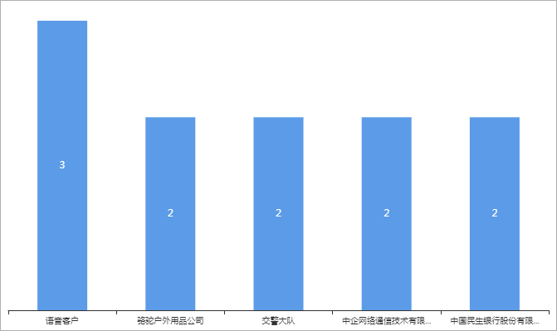

图7 本地政企客户故障量情况

# TOP33重要客户故障情况

## 故障原因分析

本月TOP33重要客户故障量为34单，非真实故障21宗，占比61.76%；真实故障13单，占比38.24%。其中动力配套5宗，占比38.46%；光缆故障4宗，占比30.77%；客户设备2宗，占比15.38%；设备故障2宗，占比15.38%；详情如下：

表8 TOP33重要客户故障工单

| **故障单编号** | **客户名称** | **故障电路编号** | **故障原因** |
| --- | --- | --- | --- |
| B20200605-0017 | 广东省公安厅行动技术总队 | 70000076002010142180 | 光缆故障-市政施工 |
| 广东-业务故障20200612-A1258 | 广东省农村信用社联合社 | 华建大厦瑞发路15号鹏博士云计算中心OF0001NP | 光缆故障-光缆劣化 |
| B20200616-0005 | 广发证券股份有限公司 | 广州深圳NE0411NP | 动力配套-机房停电 |
| 广东-业务故障20200601-A0014 | 广州农村商业银行股份有限公司 | 510HLW009081 | 客户设备 |
| B20200618-0006 | 广州农村商业银行股份有限公司 | GZDIA24065 | 设备故障-客户设备 |
| B20200608-0008 | 广州顺丰速运有限公司 | 广州清远NE0119NP | 动力配套-机房停电 |
| 广东-业务故障20200615-A1692 | 联通（广东）产业互联网有限公司 | 科学城南沙基地NE0001NP | 客户设备 |
| B20200614-0002 | 中国民生银行股份有限公司广州分行 | 民生大厦烟草大厦NE0001NP(民生银行) 天丰路中烟草大厦30N0001NP(民生银行) | 动力配套-机房停电 |
| B20200602-0007 | 中国民生银行股份有限公司广州分行 | 民生大厦荔港南湾NE0002NP 、天丰路荔港南湾30N0001NP(民生银行) | 设备故障-客户端联通设备 |
| B20200603-0006 | 中国民生银行股份有限公司广州分行 | 天丰路锦东国际服装城30N0002NP | 动力配套-客户动力 |
| B20200608-0003 | 中国银行股份有限公司广东省分行 | 国际金融大厦华观路NE0001NP | 动力配套-客户动力 |
| B20200601-0006 | 中国银行股份有限公司广东省分行 | 国际金融大厦农林下路NE0001NP | 光缆故障-光缆劣化 |
| B20200610-0007 | 中信银行股份有限公司广州分行 | 510YTW046078 | 光缆故障-尾纤松动 |

## 政企客户电路故障率

本月TOP33重要客户真实故障共计发生13宗故障，电路故障率0.35%。

表9 TOP33重要客户电路故障率

| **故障单编号** | **客户名称** | **故障电路编号** | **数量** | **故障率（本客户电路）** | **合计** | **故障率（所有客户）** |
| --- | --- | --- | --- | --- | --- | --- |
| B20200605-0017 | 广东省公安厅行动技术总队 | 70000076002010142180 | 1 | 50.00% | 13 | 0.35% |
| 广东-业务故障20200612-A1258 | 广东省农村信用社联合社 | 华建大厦瑞发路15号鹏博士云计算中心OF0001NP | 1 | 2.33% |
| B20200616-0005 | 广发证券股份有限公司 | 广州深圳NE0411NP | 1 | 10.00% |
| 广东-业务故障20200601-A0014 | 广州农村商业银行股份有限公司 | 510HLW009081 | 2 | 0.26% |
| B20200618-0006 | 广州农村商业银行股份有限公司 | GZDIA24065 |  | % |
| B20200608-0008 | 广州顺丰速运有限公司 | 广州清远NE0119NP | 1 | 10.00% |
| 广东-业务故障20200615-A1692 | 联通（广东）产业互联网有限公司 | 科学城南沙基地NE0001NP | 1 | 10.00% |
| B20200614-0002 | 中国民生银行股份有限公司广州分行 | 民生大厦烟草大厦NE0001NP(民生银行) 天丰路中烟草大厦30N0001NP(民生银行) | 2 | 1.23% |
| B20200602-0007 | 中国民生银行股份有限公司广州分行 | 民生大厦荔港南湾NE0002NP 、天丰路荔港南湾30N0001NP(民生银行) |  | % |
| B20200603-0006 | 中国民生银行股份有限公司广州分行 | 天丰路锦东国际服装城30N0002NP | 1 | 10.00% |
| B20200608-0003 | 中国银行股份有限公司广东省分行 | 国际金融大厦华观路NE0001NP | 1 | 10.00% |
| B20200601-0006 | 中国银行股份有限公司广东省分行 | 国际金融大厦农林下路NE0001NP | 1 | 10.00% |
| B20200610-0007 | 中信银行股份有限公司广州分行 | 510YTW046078 | 1 | 10.00% |

## 政企客户故障处理恢复及时率

本月TOP33重要客户共计发生34宗故障，除去非联通责任故障，超时1宗，预估故障恢复及时率97.06%。

表10 TOP33超时工单

| **故障单编号** | **客户名称** | **故障电路编号** | **业务恢复历时（分钟）** | **故障原因** |
| --- | --- | --- | --- | --- |
| 广东-业务故障20200526-A1821 | 中信银行股份有限公司 | 10109958 | 15882 | ${TOP33TimeoutItemReason#1} |

# 政企网络指标预测

## 责任故障重复次数

除去非联通责任故障后，TOP33共4宗故障工单，重复故障次数0次；除去非联通责任故障后，TOP800共23宗故障工单，重复故障次数0次；除去非联通责任故障后，非TOP800共120宗故障工单，重复故障次数0次。

表10 重复故障工单

| **故障单编号** | **客户名称** | **故障电路编号** | **业务恢复历时（分钟）** | **故障原因** |
| --- | --- | --- | --- | --- |
| ${NumberRepeatItem} | ${NumberRepeatItemName} | ${NumberRepeatItemNumber} | ${NumberRepeatItemTime} | ${NumberRepeatItemReason} |

## 集团直管客户故障及时率

除去非联通责任故障后，本月累计19宗故障，1宗超时，预估故障恢复及时率94.74%(>90%)，达标。**非广州故障**已向省公司提交减免申请，待和省公司沟通确认。

表11 TOP210超时故障工单

| **故障单编号** | **客户名称** | **故障电路编号** | **业务恢复净历时（分钟）** | **故障原因** |
| --- | --- | --- | --- | --- |
| 上海-业务故障20200512-A0250 | 农行（湖北） | 02160269599 | 185 | 非广州故障 |

## TOP800家1-2级客户故障及时率

除去非联通责任故障后，本月累计9宗故障，超时0宗，预估故障恢复及时率100.00%(>90%)，达标。**非广州故障、客户原因**已向省公司提交减免申请，待和省公司沟通确认。

表12 TOP800家1-2级客户故障超时工单

| **故障单编号** | **客户名称** | **故障电路编号** | **业务恢复历时（分钟）** | **超时原因** |
| --- | --- | --- | --- | --- |
| ${TOP800OneTwoTimeoutItem} | ${TOP800OneTwoTimeoutItemName} | ${TOP800OneTwoTimeoutItemNumber} | ${TOP800OneTwoTimeoutItemTime} | ${TOP800OneTwoTimeoutItemReason} |

## TOP800家3-6级客户故障及时率

除去非联通责任故障后，本月累计14宗故障，超时4宗，预估故障恢复及时率71.43%(<95%)，不达标。**非广州故障、客户原因**已向省公司提交减免申请，待和省公司沟通确认。

表12 TOP800家3-6级客户故障超时工单

| **故障单编号** | **客户名称** | **故障电路编号** | **业务恢复历时（分钟）** | **超时原因** |
| --- | --- | --- | --- | --- |
| 广东-业务故障20200509-A0528 | 招商局集团有限公司 | 075533114197 | 47039 | 非广州故障 |
| 广东-业务故障20200526-A1821 | 中信银行股份有限公司 | 10109958 | 15882 | 非广州故障 |
| 广东-业务故障20200601-A0086 | 中国建筑第八工程局有限公司 | 510HLW064841 | 1052 | 客户另约时间 |
| 广东-业务故障20200611-A1104 | 中国建设银行股份有限公司广州白云支行 | 510YTW079302 | 280 | 等待客户配合时间长 |

## 所有客户故障及时率

除去非联通责任故障后，本月累计143宗故障，超时40宗，预估故障恢复及时率72.03%(<95%)，不达标。**非广州故障**、**客户原因**已向省公司提交减免申请，待和省公司沟通确认。

表13本月政企客户超时工单

| **故障单编号** | **客户名称** | **故障电路编号** | **业务恢复历时（分钟）** | **超时原因** |
| --- | --- | --- | --- | --- |
| BZ-浙江-业务故障20200604-C0012 | 阿里巴巴 | 上海深圳W-640N0003NP | 403 | 非广州故障 |
| 上海-业务故障20200512-A0250 | 农行（湖北） | 02160269599 | 32993 | 非广州故障 |
| 北京-业务故障20200602-A0091 | - | 北京广州30N2566NP/ZWW | 931 | 客户另约时间 |
| 北京-业务故障20200602-A0092 | - | 北京广州30N2567NP/ZWW | 991 | 客户另约时间 |
| 北京-业务故障20200604-A0173 | 北京虚游网络科技有限公司 | 95795279 | 1334 | 非广州故障 |
| 广东-业务故障20200509-A0528 | 招商局集团有限公司 | 075533114197 | 47039 | 非广州故障 |
| 广东-业务故障20200515-A1047 | 中信银行股份有限公司信用卡中心 | 4000895558、10195558、10109588、10109958 | 35702 | 互联互通问题 |
| 广东-业务故障20200520-A1389 | 深圳依时货拉拉科技有限公司 | 10103636 | 7560 | 非广州故障 |
| 广东-业务故障20200526-A1821 | 中信银行股份有限公司 | 10109958 | 15882 | 非广州故障 |
| 广东-业务故障20200601-A0006 | 东莞市农村信用合作联社 | 北京东莞30N2025NP | 482 | 非广州故障 |
| 广东-业务故障20200601-A0086 | 中国建筑第八工程局有限公司 | 510HLW064841 | 1052 | 客户另约时间 |
| 广东-业务故障20200602-A0123 | 广州得克信息咨询有限公司 | GZU/CU-HKG/QSTEP009 | 508 | 等待客户确认业务时间长 |
| 广东-业务故障20200602-A0157 | 顺丰速运有限公司 | 广州深圳NE0230NP | 407 | 等待客户确认业务时间长 |
| 广东-业务故障20200603-A0178 | 南方航空 | 广州深圳NE0318NP | 540 | 等待客户配合时间长 |
| 广东-业务故障20200603-A0182 | 中国支付清算 | 上海广州ANE0331NP | 456 | 计划内割接 |
| 广东-业务故障20200603-A0223 | 广汽新能源汽车有限公司 | 510HLW101543 | 242 | 等待客户配合时间长 |
| 广东-业务故障20200604-A0256 | 卜蜂莲花 | 广州广州MV0741 | 530 | 客户问题导致我司设备故障 |
| 广东-业务故障20200604-A0271 | 广州祥君商贸有限公司 | 02000228140 | 299 | 客户另约时间 |
| 广东-业务故障20200605-A0403 | 广州市联合创展科技有限公司 | 02000161943 | 1523 | 客户另约时间 |
| 广东-业务故障20200605-A0413 | 广东美电贝尔集成技术有限公司 | 02022212555 | 1162 | 客户另约时间 |
| 广东-业务故障20200609-A0744 | 唯品会(中国)有限公司 | 70000195002014545995、70000195002014546043 | 1132 | 客户另约时间 |
| 广东-业务故障20200609-A0761 | 广州鸿远货运仓储代理有限公司 | 70000209002014416250 | 263 | 暴雨影响光缆恢复 |
| 广东-业务故障20200609-A0774 | 广州市绿翠现代实验学校 | 510HLW102545 | 946 | 客户另约时间 |
| 广东-业务故障20200609-A0804 | 广州昊成文化传播有限公司 | GZFTTH1422894097@16900.gd | 789 | 客户另约时间 |
| 广东-业务故障20200611-A1104 | 中国建设银行股份有限公司广州白云支行 | 510YTW079302 | 280 | 等待客户配合时间长 |
| 广东-业务故障20200611-A1123 | 广东宝钢置业有限公司 | 70000195002013435733 | 258 | 客户另约时间 |
| 广东-业务故障20200612-A1388 | 广东岭南职业技术学院 | 02022305555、02022305701 | 1087 | 客户另约时间 |
| 广东-业务故障20200613-A1524 | 中国石化销售股份有限公司广东广州石油分公司 | 510YTW095123 | 292 | 村委剪线，协调村委时间长 |
| 广东-业务故障20200613-A1525 | 广州海珠四季优选信息技术有限公司 | 70000209002013947604 | 363 | 市政施工，协调施工方时间长 |
| 广东-业务故障20200614-A1662 | 广州柒天百川投资管理有限公司京溪旅店 | 02000952169 | 1043 | 等待客户配合时间长 |
| 广东-业务故障20200616-A1839 | 深圳市滨海物业管理有限公司广州分公司 | 02000340631 | 1044 | 客户另约时间 |
| 广东-业务故障20200616-A1847 | 广东星巴克咖啡有限公司 | 70000195002014417064 | 883 | 客户另约时间 |
| 广东-业务故障20200616-A1848 | 北京海金格医药科技股份有限公司 | 02000068665、GZFTTH1441969342@16900.gd | 854 | 客户另约时间 |
| 联通国际公司-业务故障20200528-B0470 | 2005280040-Orange-博禄贸易（上海）有限公司广州分公司 | GZU/CU-BEI/OBS VPN004 | 5656 | 非广州故障 |
| 联通国际公司-业务故障20200601-B0014 | 2006010064-Orange-荷兰驻广州总领事馆PCAN876 | GZDIA20958 | 11028 | 等待客户确认业务时间长 |
| 联通国际公司-业务故障20200604-B0051 | N | 广州广州MV0777 | 1625 | 等待客户确认业务时间长 |
| 联通国际公司-业务故障20200604-B0055 | 2006040063-Orange-阿克苏诺贝尔高效化学品（广州）有限公司 | GZDIA20746 | 4231 | 等待客户配合时间长 |
| 联通国际公司-业务故障20200609-B0142 | 2006090001-Orange-- | GZU/CU-HKG/OBS 30N001 | 3754 | 非广州故障 |
| 陕西-业务故障20200602-A0016 | 陕西凯森保险代理有限公司 | 10109500 | 9996 | 非广州故障 |
| 集团-业务故障20200609-C0058 | 佛山市银科智能系统工程有限公司 |  | 1131 | 非广州故障 |

# 典型案例分析

本月暂无